# 异地就医备案办事指南

**一、办理渠道**

可通过“粤医保”“粤省事”微信小程序、国家医保服务平台APP、粤智助政务一体机或到市行政服务中心大厅或乡镇（街道）党群服务中心办理。（注意：我市参保人从2023年7月1日起省内异地临时外出就医无须办理异地就医备案）

|  |  |  |  |
| --- | --- | --- | --- |
| **备案类型** | | **办理材料** | **备注** |
| 异地长期居住人员 | 异地安置退休人员 | 1.医保电子凭证或有效身份证或社保卡；  2.《广东省异地就医登记备案表》；  3.户口簿首页和本人常住人口登记卡或个人承诺书。 | 异地长期备案成功办理后，原则上6个月内不能取消或变更。 |
| 异地长期居住人员 | 1.医保电子凭证或有效身份证或社保卡；  2.《广东省异地就医登记备案表》；  3.居住证、居民户口簿（户口簿首页和本人常住人口登记卡）、房产证、就读证明任选其一，或个人承诺书。 |
| 常驻异地工作人员 | 1.医保电子凭证或有效身份证件或社保卡；  2.《广东省异地就医登记备案表》；  3.参保地工作单位派出证明、异地工作单位证明、工作合同任选其一或个人承诺书。 |
| 临时外出就医人员 | 非急诊且未转诊的临时外出就医人员 | 医保电子凭证或有效身份证或社保卡。 | 省内可免备案直接结算，跨省异地就医备案有效期为六个月。 |
| 急诊抢救人员 | 视同备案，可直接结算。 | 视同备案。由医疗机构为参保人员办理门诊结算或“入院登记”时，按接口标准规范要求如实上传“门诊急诊转诊标志”或“住院类型”。 |
| 异地转诊人员  （原则上由符合条件的定点医疗机构办理） | 1.医保电子凭证或有效身份证或社保卡；  2.具有转诊资质的定点医疗机构开具的转诊转院证明材料。 | 原则上由符合条件的定点医疗机构办理。 |
| 异地生育就医人员 | | 1.医保电子凭证或有效身份证或社保卡；  2.《广东省异地就医生育保险登记备案表》。 | 目前暂支持省内备案，跨省无法进行异地生育备案。 |

**二、申请材料**

**三、线上申请备案操作流程（以“粤医保”微信小程序为例）**

【第一步】打开“微信”首页，在搜索栏里输入“粤医保”小程序，搜索后点击小程序或直接识别下方图片即可进入。

【第二步】进入小程序后选择“异地就医备案”，并认真阅读“备案告知书”，点击“我已阅读并同意”。

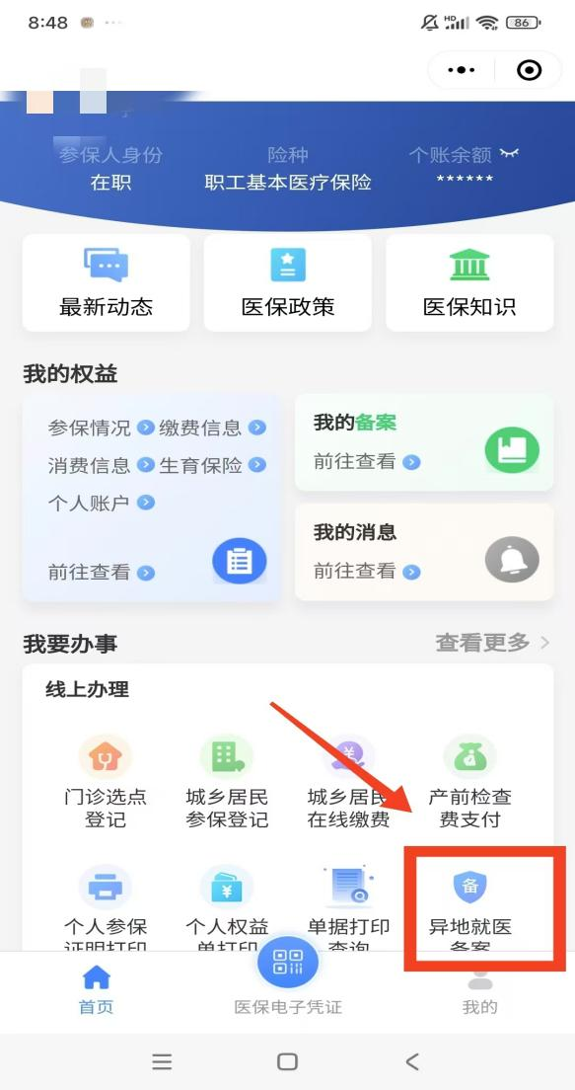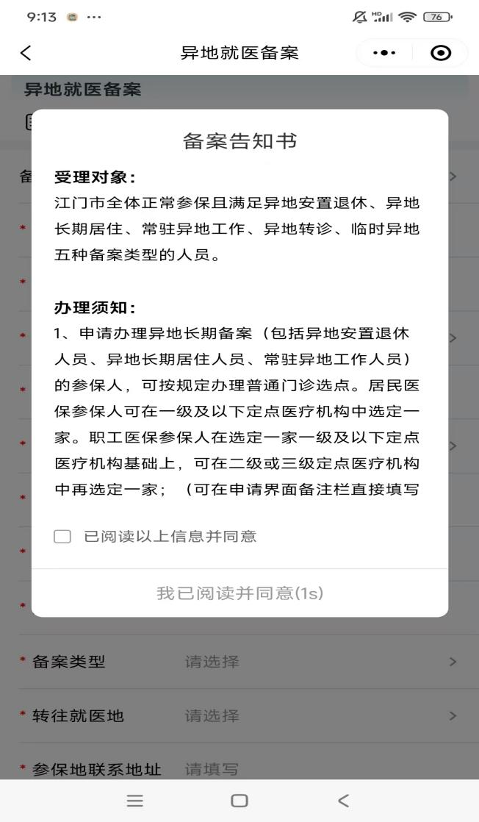

【第三步】按照界面指引填写表单，上传备案材料。

**如需为他人备案，在“备案人身份”点击“为他人备案”，并阅读提示，点击“确定”，按照指引填写表单，上传备案材料。授权委托书点击“查看模板”即可查看授权委托书模板，按照模板填写即可。上传备案材料后**点击“提交”完成异地就医备案业务申请，等待1-2个工作日审核。

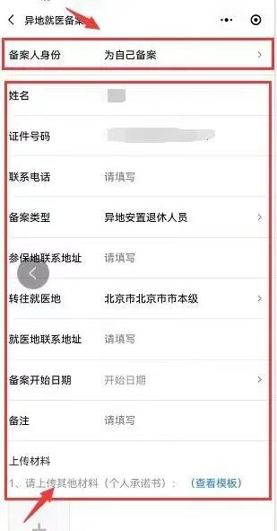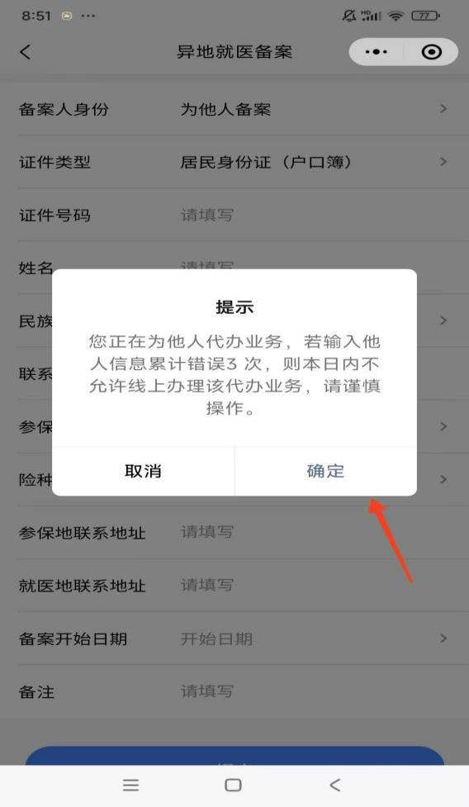

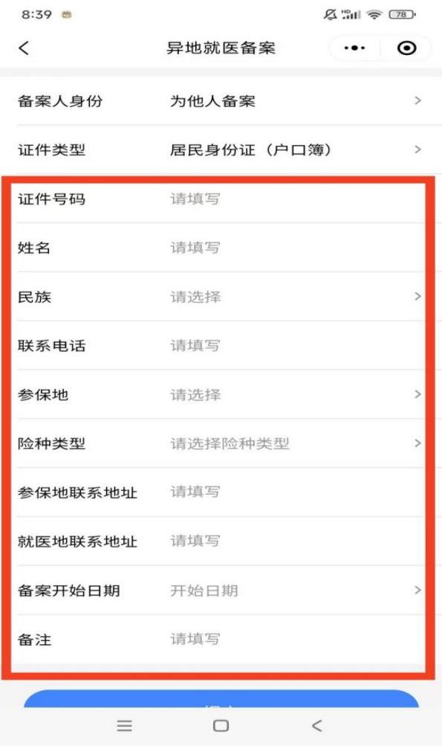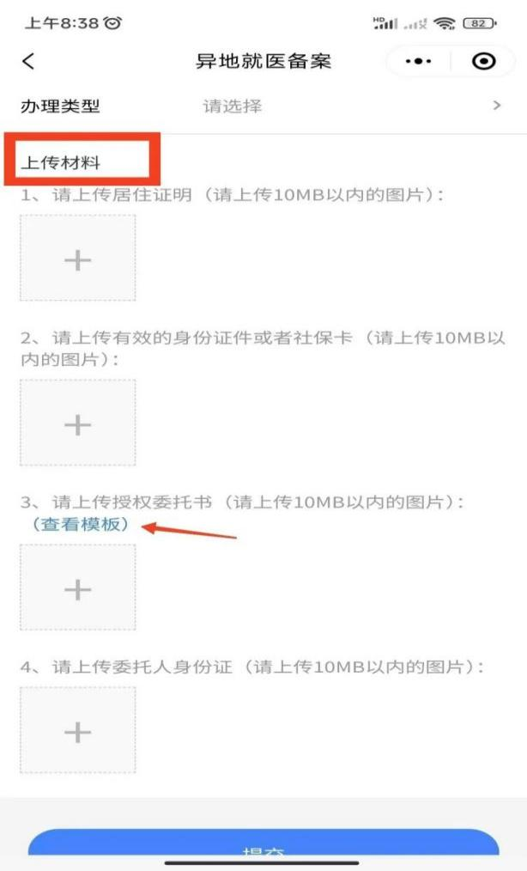

【第四步】审核通过表示异地就医备案成功，审核不通过可在“办事进度”查看不通过原因。

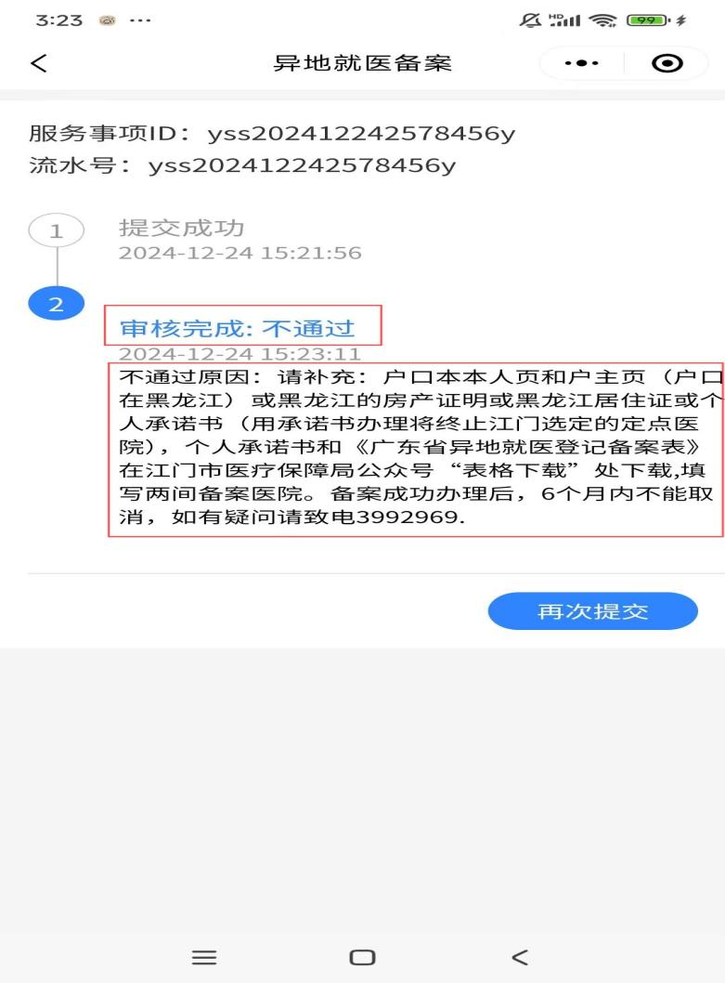

**四、温馨提示**

1. 已办理异地就医备案的参保人员，可在备案的就医地市选择已开通异地直接结算的定点医疗机构就诊，直接结算相关医疗费用。 在异地就医时未能直接结算，发生的医疗费用符合我市规定的，可持相关材料回参保地申请手工（零星）报销。
2. 申请异地长期备案时，可按规定进行异地普通门诊选点：职工参保人在选定一家一级及以下定点医疗机构基础上，可在二级或三级定点医疗机构中再选定一家；居民医保参保人只可在一级及以下定点医疗机构中选定一家。申请时在申请界面备注栏填写需选定的定点医疗机构或用纸张手写选定的定点医疗机构并拍照上传。
3. 参保人以个人承诺方式办理异地长期备案手续的，回参保地就医的住院基金支付比例（含大病保险）在本市相同级别定点医疗机构标准基础上降低20个百分点，不享受参保地普通门诊待遇。
4. 参保人以材料方式办理异地长期备案手续或以个人承诺方式办理并补齐相关备案材料后，在备案地和参保地双向享受医保待遇。回参保地就医的住院基金支付比例（含大病保险）在本市相同级别定点医疗机构标准基础上降低10个百分点，可享受参保地普通门诊待遇。
5. 办理了临时异地就医备案的，不影响本地就医报销待遇。

五、咨询电话

|  |  |
| --- | --- |
| 部门名称 | 咨询电话 |
| 开平市医疗保障事业管理中心 | 2256983、2259876（待遇组） |
| 三埠街道党群服务中心 | 2216996、2320070（参保业务）  2338029（报销业务） |
| 长沙街道党群服务中心 | 2218051（参保业务）  2235682（报销业务） |
| 水口镇党群服务中心 | 2729086（水口）  2221515（沙冈分所） |
| 月山镇党群服务中心 | 2789196 |
| 沙塘镇党群服务中心 | 2888121 |
| 苍城镇党群服务中心 | 2828963 |
| 龙胜镇党群服务中心 | 2850938 |
| 大沙镇党群服务中心 | 2899608 |
| 马冈镇党群服务中心 | 2877099 |
| 塘口镇党群服务中心 | 2671063（报销业务）  2676188（参保业务） |
| 赤坎镇党群服务中心 | 2627766、2611036 |
| 百合镇党群服务中心 | 2511867 |
| 蚬冈镇党群服务中心 | 2528887 |
| 金鸡镇党群服务中心 | 2555385 |
| 赤水镇党群服务中心 | 2577295 |
| 翠山湖公共服务中心 | 2880824 |

备注：以上电话服务时间为：工作日上午8：30至12：00、下午14：30至17：30。

温馨提示：本宣传资料内容若与政策文件有出入或政策发生调整的，以最新公布的政策为准。

欲获悉我市更多医疗保障政策资讯和热点信息，敬请关注江门市医疗保障局微信公众号“江门市医疗保障局”。

|  |  |
| --- | --- |
| C:\Users\a\AppData\Local\Temp\ksohtml\wps4979.tmp.png C:\Users\a\AppData\Local\Temp\ksohtml\wps497A.tmp.png C:\Users\a\AppData\Local\Temp\ksohtml\wps4978.tmp.png |  |

**江门市医疗保障局公众号 “粤医保”微信小程序 扫码激活医保电子凭证**